附件1:

忻州市农村宅基地申请流程图
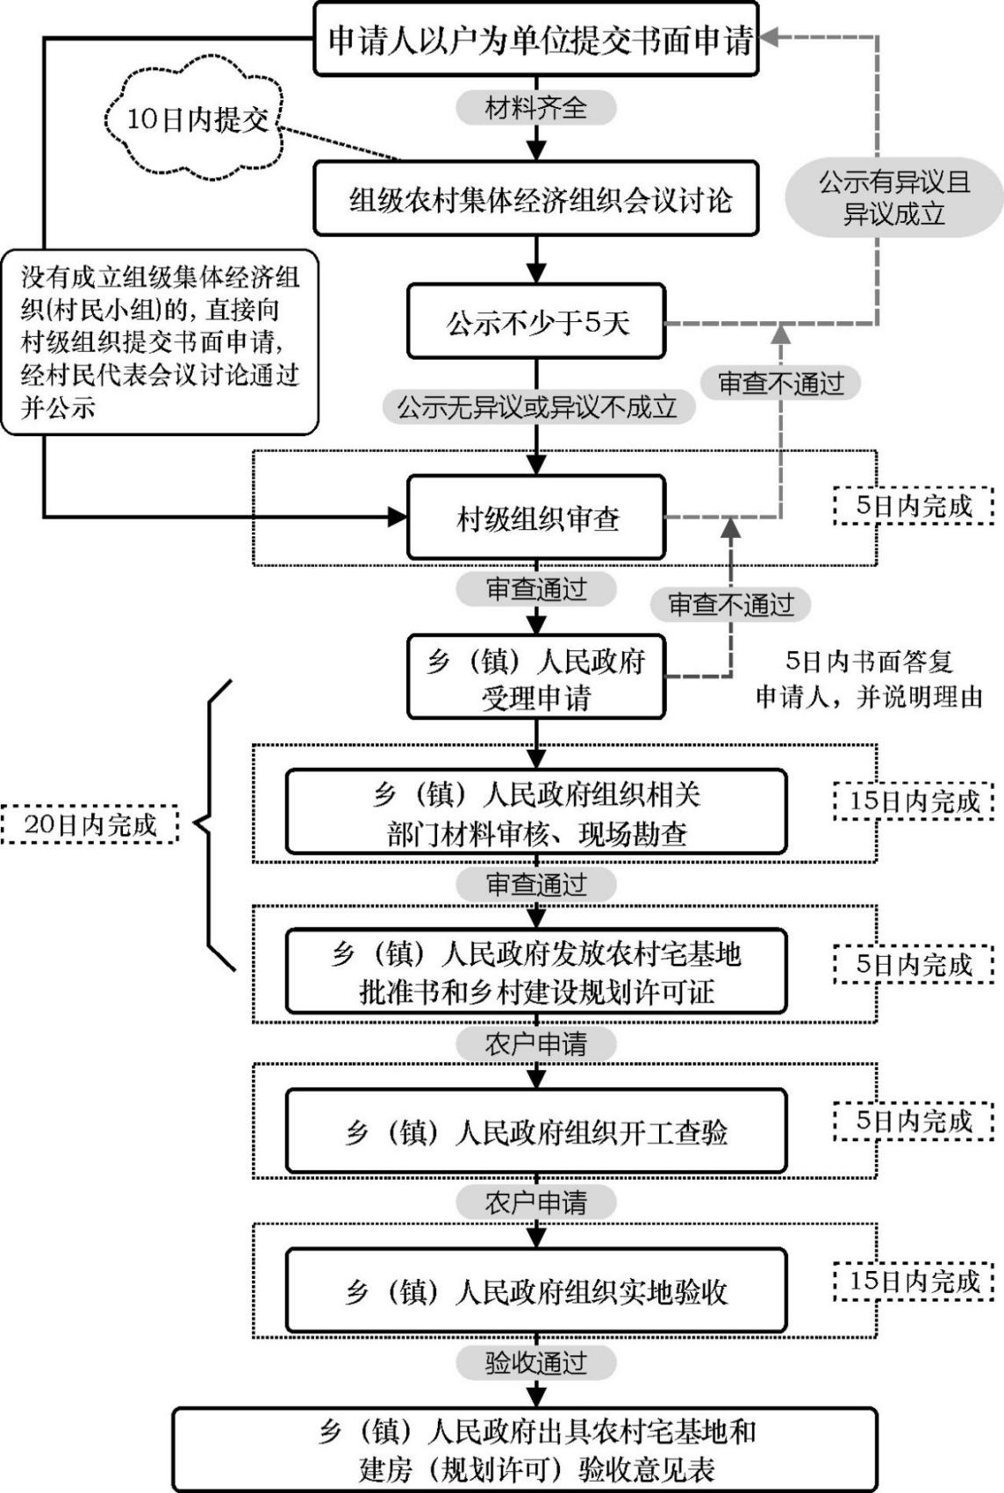

附件2：
忻州市农村自建低层房屋建设管理服务流程图
协助办理
村 委 会
相关单位
1、取得用地、规划手续

有资质的
设 计 方
可自行选定
2、确定设计图

3、选定施工、监理方

可自行选定
有资质的
施 工 方

4、开工登记

5、委托施工

验收后1个月内
建 房 人
建设手续

县人民政府
县住建部门
监理服务
管理机构
建房技术
监理服务
提供
设 立
购 买
免 费
提 供
管理
监 理 方
施工方名录
技术人员
通用图册
可选通用图册
可从名录内选择

开工前1个月
名录内选定
的施工方
乡镇规划建设办公室
自行选定的

6、组织选定的设计方、施工方、监理方竣工验收

7、竣工验收信息存档

